180504公開 秀島様
気になるコスメをシェアできちゃう！？親子で楽しむ母の日コスメ
2018.5.04
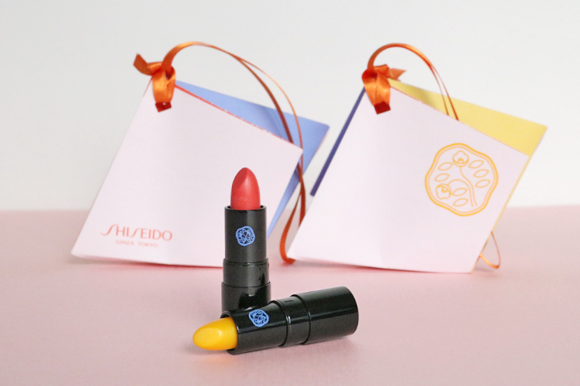
DEPACO エディター
HIDECO

（リード）5.13（日）は母の日♪毎年のことだから迷ってしまうけれど、仲良し親子なら、気になるコスメをプレゼントしていっしょに使っちゃうのもオススメ。いつもとは、ちょっと違うプレゼントを贈ることができるかも♪

母娘でシェアするエイジングケア(※)アイテム
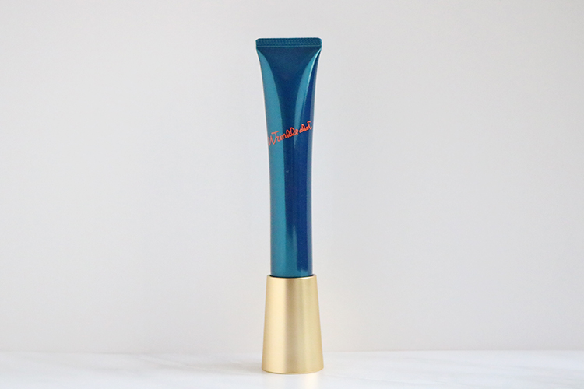
〈ポーラ〉リンクルショット メディカル セラム〈医薬部外品〉（20g）税込14,580円
小ジワを改善するスキンケアの先駆けとして超話題の美容液です。私は実家に帰った時に母とコスメをシェアすることが多いんですが、この「リンクルショット」も自分用に購入していたのを母が気に入ってしまって、そのままプレゼントにしたことがあるんですよ。母娘で使って、お互いの感想を話すのも楽しいかもしれません。

キャビア由来の高級コスメでサプライズギフト
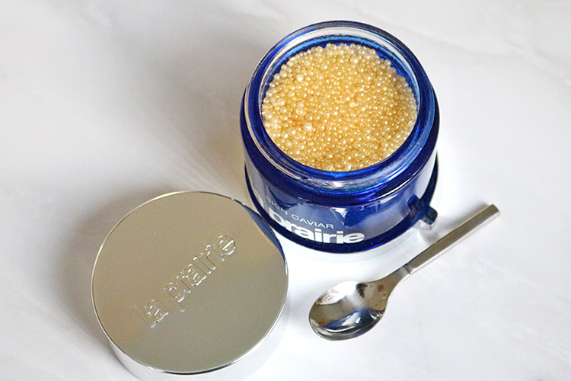
〈ラ・プレリー〉スキンキャビア税込23,868円
似合う色やトレンドを気にしなくて良いコスメを贈るなら、この逸品！見た目にもゴージャスですし、 高級コスメなので“サプライズ”にもなっちゃいます。
定番で人気の「スキンキャビア」は、貴重なキャビアから抽出した“スキンキャビアエキス(※2)”が話題を集めた美容液なので、毎日のケアをリッチに楽しめるはずです。

カーネーションにプラスしたいプチギフト
〈SHISEIDO〉ルージュ ルージュピコ（左からOR305、YE406）各税込1,944円※数量限定発売

プチプライスでキュートなリップは、母世代にも馴染み深い〈SHISEIDO〉の口紅がミニサイズになったアイテムです。コロンとしたラッピングも可愛らしくて、カーネーションや定番ギフトに＋αするのにぴったり♪新しいカラーをチャレンジする良い機会なので、思い切った色をチョイスしてみても◎

自分ではなかなか買わないコスメをプレゼントして母娘でシェアすれば、きっと母娘の会話が楽しくなりますよ。

※1 エイジングケア：年齢に応じた肌のお手入れのこと
※2 肌にうるおい、ハリを与える成分

